Jeudi 9 avril – CE1
Temps estimé | Matière | Sujet | Matériel nécessaire | Déroulement
15 min | Rédaction | Jogging d’écriture | Cahier d’écrivain | Ecris la date puis la consigne en noir : « Ecris un acrostiche à partir du mot PAQUES »  Rédige ton jogging d’écriture.
10 min | Calcul mental | Tables de multiplication : x2, x3, x4, x5 | Cahier bleu  Internet  Cocottes | Revois tes tables x2 x3, x4 et x5.  Tu peux aller sur logiciel éducatif et choisir de travailler les tables x2, x3, x4, x5  https://www.logicieleducatif.fr/math/calcul/tablesmultiplication.php  Tu peux aussi t’amuser avec les cocottes (voir le modèle sur le site de l’école)
5 min | Calcul | Opération du jour | Cahier du jour | Présente ton cahier du jour avec la date et le titre « Opération du jour ».  Pose et calcule cette soustraction : 710-126
10 min | Orthographe | Mots invariables | Cahier rouge (liste de mots) | Revois les mots invariables.  https://www.logicieleducatif.fr/francais/mots/mots-invariables-missions.php
20 min | Lecture | Inférence : Comprendre de quoi ou de qui on parle | Internet | Tu peux lire les fiches 5 à 8 et tu réponds oralement.  http://ekladata.com/FGVlyHa2AOWumQXCuuglWDl1eVE.pdf
30 min | Français/Mathématiques | Plan de travail | Cahier du jour  Plan de travail n°10 | Fais 4 exercices de ton choix dans la deuxième colonne (français et/ou mathématiques)
10 min | Mathématiques | Calcul en ligne | Internet | https://www.jeuxmaths.fr/jeuxhtml5/basketball/jeu/  Tu cliques sur addition à trou et soustraction à trou
20 min | Mathématiques | Problèmes | Fichier 1 ou 2 | Résous 2 problèmes dans ton fichier de problèmes, là où tu es rendu.
15 min | Grammaire du verbe | Le Futur des verbes en -er | Internet | Tu peux regarder la vidéo une deuxième fois sur le futur.  https://lesfondamentaux.reseau-canope.fr/video/le-futur.html  Puis tu réalises les 5 exercices sur l’ordinateur.  https://www.clicmaclasse.fr/activites/etude-langue/futur-premier-groupe/futur-premier-groupe_ex05.html
10 min | Ecriture | Lettres majuscules | Cahier d’écriture | Ecris la lettre O en majuscule page 59  Pour les 3 noms : Ophélie, Oriane, Orthographe
20 min | Lecture | Lire à voix haute et à voix basse | 1 livre de ton choix | Lis environ 5/6 lignes à voix haute après les avoir préparées puis lis la suite à voix basse.  Proposition de lecture :  https://lepetitquotidien.playbacpresse.fr/
20 min | Poésie et chant | Poésie et chant | Cahier de poésie et chant | Le groupe 2 doit recopier au propre la poésie sur son cahier, en respectant la mise en page.  Le groupe 3 doit réciter sa poésie. Enregistre ou filme-toi puis envoie-moi la vidéo ou l’enregistrement de ta récitation par mail ou par wetransfer.  Choisis ensuite une nouvelle poésie (sous le tableau).  La prochaine poésie est à apprendre pour le 14 mai.  Commence et/ou continue d’apprendre ta poésie.
40 min | Arts visuels | Le printemps | Feuille blanche | Fleurir ensemble  Nous vous proposons de représenter des fleurs en dessin, peinture, photographie ou par d’autres moyen sur un format A4, avant de suspendre les réalisations à un fil tendu au moyen de pinces à linge.  Vous rapporterez vos chefs d’œuvres à l’école

En option :
20 min | Grammaire du verbe | Le futur des verbes en-er | Conjucocottes  Internet | https://www.recreatisse.com/2015/03/29/conjugaison-revision-les-conjucocottes/  Tu peux imprimer les modèles ou bien les réaliser toi-même.
20 min | Informatique | Traitement de texte | Cahier de poésie + ordinateur | Si tu as la possibilité, tape sur un logiciel de traitement de textes (Word, ...) ta poésie et envoie-le moi par mail.
10 min | Calcul mental | Jouer et réviser les tables de multiplication | Internet | https://www.tabledemultiplication.fr/toutes-les-tables/saute-multiplication  Choisis les tables x1, x2, x3, x4, x5 et amuse-toi !
15 min | Sport | Activité sportive | Le code sportif | Mot du jour : JEUDI SAINT

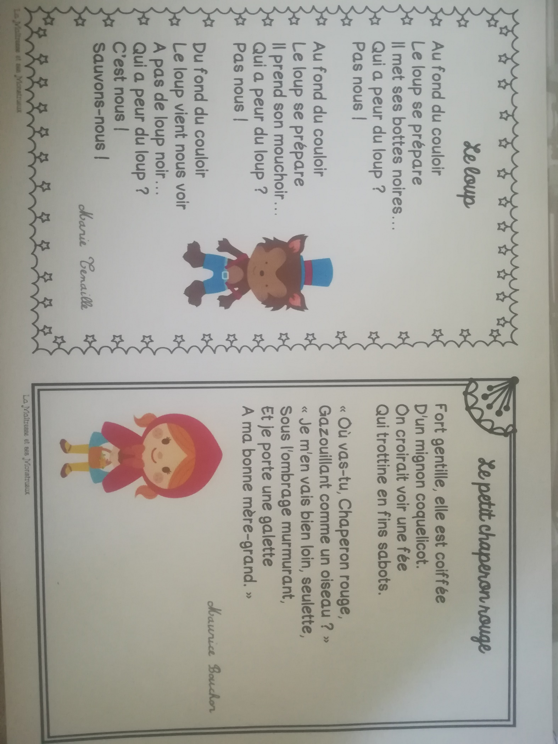
Vendredi 10 avril – CE1
Temps estimé | Matière | Sujet | Matériel nécessaire | Déroulement
15 min | Rédaction | Jogging d’écriture | Cahier d’écrivain | Ecris la date puis la consigne en noir « Ecris un texte pour donner de tes nouvelles et souhaiter de bonnes vacances à tes camarades de classe et à toute l’école. »  Rédige ton jogging d’écriture. Tu peux rajouter des photos et tu m’envoies le tout par mail. (Je publierai sur le site de l’école)
10 min | Calcul mental | Tables de multiplication : x2, x3, x4, x5 | Cahier bleu  Internet  Cocottes | Revois tes tables x2 x3, x4 et x5  Tu peux aller sur logiciel éducatif et choisir de travailler les tables x2, x3, x4, x5  https://www.logicieleducatif.fr/math/calcul/tablesmultiplication.php  Tu peux aussi t’amuser avec les cocottes (voir le modèle sur le site de l’école)
5 min | Calcul | Opération du jour | Cahier du jour | Présente ton cahier du jour avec la date et le titre « Opération du jour ».  Pose et calcule cette soustraction : 459 - 86
15 min | Ecriture | Lettres majuscules | Cahier d’écriture | Ecrire la lettre Q en majuscule page 60  Pour les 3 noms : Quentin, Qatar, Quimper
10 min | Orthographe | Mots invariables | Cahier rouge (liste de mots) | Revois les mots invariables.  https://www.logicieleducatif.fr/francais/mots/mots-invariables-missions.php
15 min | Lecture | Lecture | Internet | Tu peux lire les fiches 9 à 12 et tu réponds oralement.  http://ekladata.com/FGVlyHa2AOWumQXCuuglWDl1eVE.pdf
30 min | Français/Mathématiques | Plan de travail | Cahier du jour  Plan de travail n°10 | Fais les 3 derniers exercices dans la deuxième colonne.
20 min | Mathématiques | Mesures | Internet | https://www.logicieleducatif.fr/math/problemes/heures.php  Si tu as un problème avec le déplacement des aiguilles (qui restent bloquées) passe en plein écran.  Tu peux t’entrainer à lire l’heure en commençant par le niveau 1 puis 2, …
15 min | Lexique | Les contraires | Internet | Tu peux regarder la vidéo une deuxième fois sur les contraires :  https://lesfondamentaux.reseau-canope.fr/video/les-antonymes.html  Puis fais l’exercice 4 :  https://www.linstit.com/exercice-francais-vocabulaire-antonymes-contraires-affirmatif.html&serno=1&mc=1
20 min | Lecture | Lire à voix haute et à voix basse | 1 livre de ton choix | Lis environ 5/6 lignes à voix haute après les avoir préparées puis lis la suite à voix basse.  Proposition de lecture :  https://lepetitquotidien.playbacpresse.fr/
10 min | Poésie | Poésie | Cahier de poésie et chant | Continue d’apprendre ta poésie et revois tes chants.
10 min | Chant | Chant | Internet | Tu peux écouter : Sans sortir, sûr qu’on va s’en sortir  -Les Enfantastiques-  https://www.youtube.com/watch?v=8wpTIBIs8V0

En option :
Temps estimé | Matière | Sujet | Matériel nécessaire | Déroulement
20 min | Informatique | Traitement de texte | Cahier de jogging d’écriture + ordinateur | Si tu as la possibilité, tape sur un logiciel de traitement de textes (Word, ...) ton jogging d’écriture d’aujourd’hui et envoie-le moi par mail.
10 min | Calcul mental | Jouer et réviser les tables de multiplication | Internet | https://www.tablesdemultiplication.fr/jeu-de-memoire.html  et /ou  https://www.tablesdemultiplication.fr/spuq-ballons.html  Choisis les tables x1 à x5 et amuse-toi !
15 min | Sport | Activité sportive | Le code sportif | Mots du jour : VACANCES DE PAQUES

